

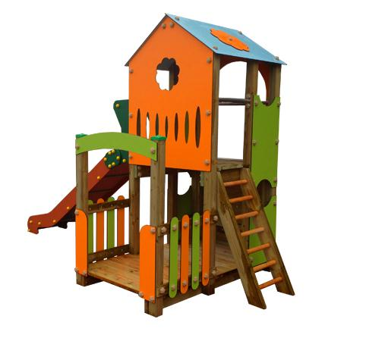

Descrizione:

Casetta multigioco, si pone l'obiettivo di racchiudere in

poco spazio tantissimi giochi differenti.

Oltre ad una casetta su 2 livelli infatti, si trova

un'arrampicata climber, uno scivolo ed una scaletta in

legno a pioli, in questo modo le possibilità di gioco

diventano infinite e stimolanti.

Dimensioni: 184x113x265 (h) cm

Area di sicurezza: 32 mq

Note: I colori delle attrezzature rappresentati nelle immagini

sono da considerarsi puramente indicativi.

Tipo di scuola: nido, materna

Categoria: Castelli complessi per parchi

Codice: EP02205

